Serveur web Docker

Consigne : Serveur WEB

* Créer un serveur web qui affiche le fichier index.html
* Le fichier index.html est produit par un autre conteneur qui insère dans le fichier la date toutes les 60 mn
* Fournir un dossier explicatif avec :
  + Les fichiers sources
  + Les traces des sorties standard

Je commence par faire *docker images* puis un *docker pull nginx:latest*



J’ai déployé mon dockerhub nginx pour le serveur web il est up dans un container attaché avec le *-d* et avec le *-p* pour signifier sur le port 8080.

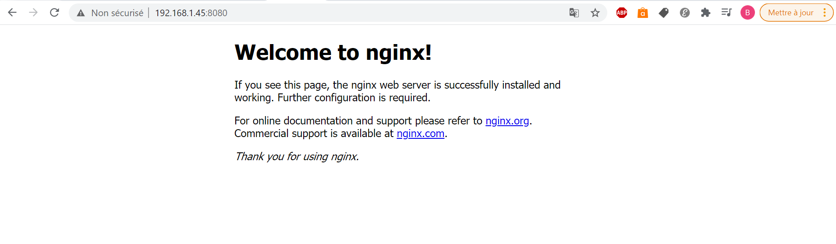

J’ai ensuite créé un volume pour ensuite le partager entre deux conteneurs avec la commande *docker volume create --name html*.

Je crée un container « nginx1 » avec le volume de données qui lui est attaché. Je crée un fichier dans le volume et je lui crée un message.

Je crée un 2éme container « nginx2 » associé avec les volumes du container nginx1

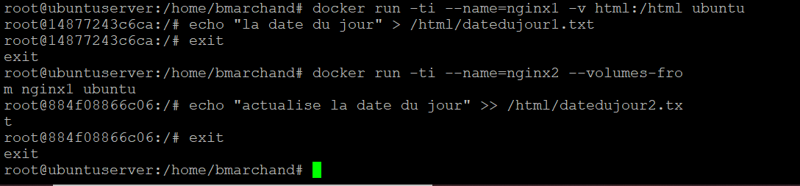

J’utilise la commande *exec*. On peut voir que mes 2 containers communiquent.



Le fichier index.html et le docker file se trouve dans mon volume html.

J’utilise la commande *docker volume inspect html* pour vérifier mon volume

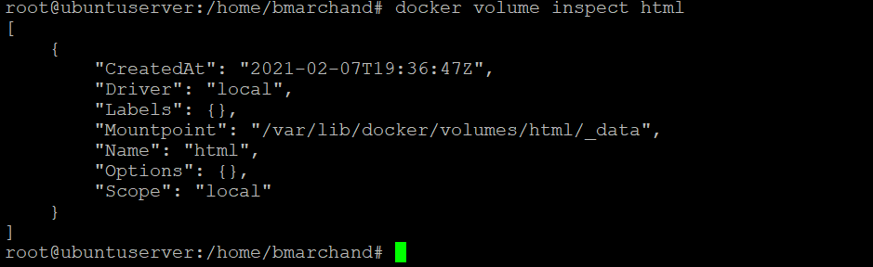

Mon dockerfile :

